**Arbejdsfysiologi – aerob og anaerob energiomsætning**

*I skal forberede en PP-præsentation af del 1-4 nedenfor. Sæt gerne billederne ind og sørg for at skrive stikord på selve slidet. I skal kunne præsentere uden at kigge ned i jeres computer (frit og flydende).*

**Del 1 - ”3” systemer**

Du skal redegøre for de 3 (måske 4) energisystemer

1. ATP-CP (anaerob - alactacid)
2. Glykolyse (anaerob - lactacid)
3. Respiration (aerob)

Du skal inddrage figurerne systematisk og lave tydelige nedslag – hvad er der på akserne? Hvad siger figuren noget om? Hvad viser den? Brug tidsangivelser…

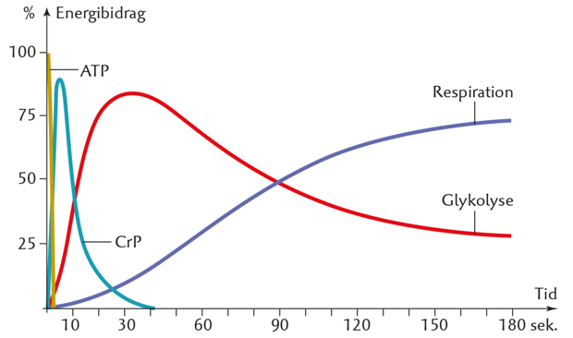

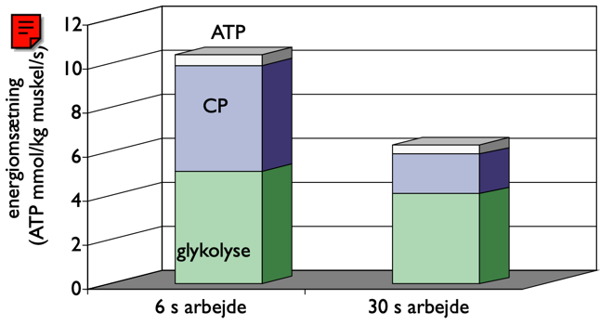

**Del 2 - Energisystemernes bidrag**

Forklar figurerne hver for sig, og sammenhold dem efterfølgende med hinanden

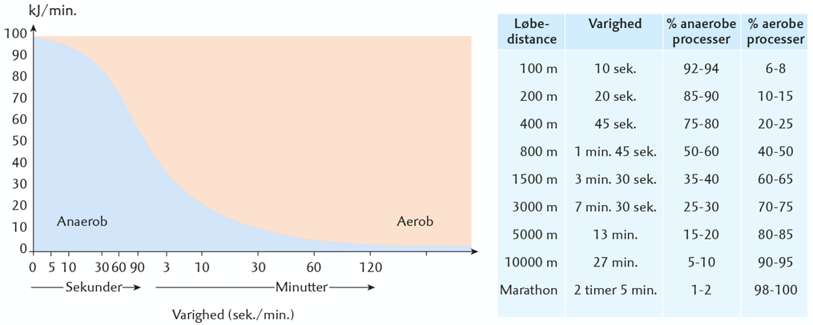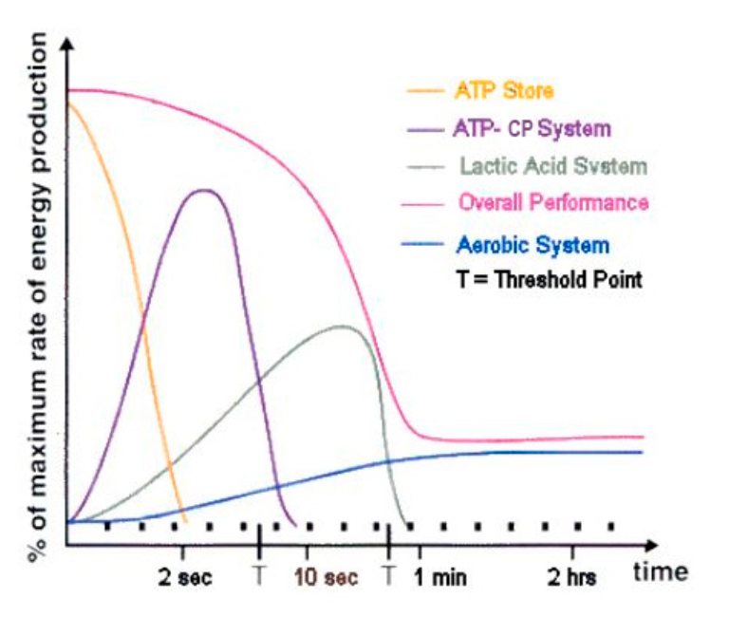

**Del 3 - Steady state – iltdeficit – iltgæld**

Forklar figurerne - Hvorfor opbygger vi altid iltdeficit ved starten af et stykke arbejde?

Hvorfor er det sjældent at man opnår præcist scenariet fra figurerne under konkurrence? 🡪 I hvilke idrætsgrene er vi dog tættest på at se scenariet fra figurerne?

Hvorfor er det en fordel at varme op, også selvom man skal løbe en længere distance?

På baggrund af de tre slides skal I fastslå, hvilke energisystemer der er vigtigst i nedenstående discipliner – I skal kunne argumentere for jeres valg, og I må meget gerne lave antagelser og tage forbehold undervejs.

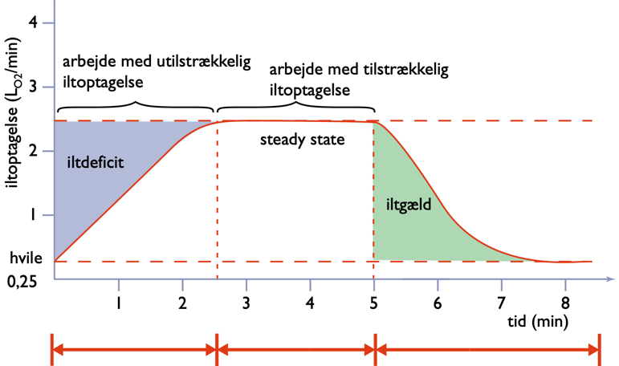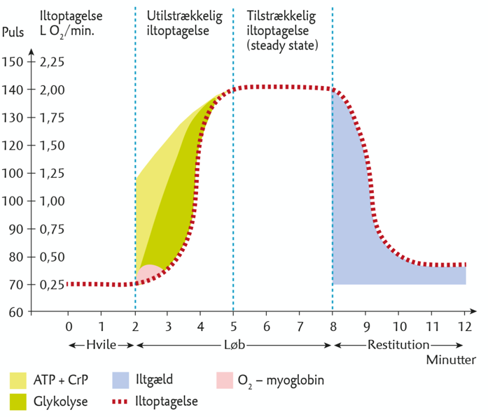

Del 4 – Arbejdskravsanalyse

Arbejdskravsanalyse

|  |  |  |  |
| --- | --- | --- | --- |
| Idrætsgren: XX  *Fordel 100% mellem kategorierne som har samme farve.* | | | |
| Teknik: | Taktik: | Mentalt: | Fysik: |
| Fysik | | | |
| Aerob: | Anaerob: | Styrke: | Bevægelighed |
| Maksimal iltopt.:  Udholdenhed: | Hurtighedsudholdenhed:  Hurtighed: | Muskeludholdenhed:  Max. styrke:  Eksplosiv styrke: | Smidighed:  Balance: |

Begrund jeres fordelinger med udgangspunkt i teorien.